市立新北高工110上學期 期末考試題 |  |  |  |  |  |  |  |  |  | 班級 |  | 座號 |  | 電腦卡作答
科 目 | 公民與社會 | 命題  教師 | 陳乃綾 | 審題教師 | 鍾怡德 | 年級 | 三 | 科別 | 高三(機電汽圖電資訊) | 姓名 |  |  |  | 是
單選題(本次考試共50題，每題2分，)
- 下列何者被稱為選擇的科學？ (A)政治學 (B)法律學 (C)心理學 (D)經濟學
- 小明利用假日到便利商店打工，存了半年的薪水買了一支智慧型手機，理性的他克制了許多的聚會及娛樂費用。請問：小明選擇購買手機的原因為何？ (A)非理性的思考 (B)資源有限 (C)欲望有限 (D)資源無限
- 阿金準備去餐廳打工，假設麥當勞每小時165元，肯德基每小時160元，頂呱呱每小時170元；阿金選擇去頂呱
呱打工，那麼其機會成本是多少？ (A)165元 (B)160元 (C)170元 (D)0元
- 「天下沒有白吃的午餐」，雖然午餐是免費的，我們仍然要付出什麼？ (A)運氣 (B)友誼 (C)時間 (D)金錢
- 年關將近，量販店看準時機打出家電低價牌，精打細算的花媽準備買一臺吸塵器，預算是4,000元；翻翻型錄，
其中A品牌價格2,999元，B品牌3,999元附贈終身保固。最終，花媽決定買有終身保固的B品牌而未選擇較便宜的A品牌。根據題幹敘述，何者最能說明花媽此經濟決策的影響因素？ (A)吸塵器功能影響花媽的選擇 (B)吸塵器價格影響花媽的選擇 (C)其他誘因影響花媽的選擇 (D)吸塵器預算影響花媽的選擇
- 菲菲精通廚藝，她用自家店面經營了一間餐廳。請問從表格來看，菲菲開餐廳的「機會成本」是指
菲菲餐廳的收益 | (甲)經濟利潤＝菲菲餐廳的收益－（隱藏成本＋會計成本）
菲菲餐廳的收益 | (乙)隱藏成本：店面租金、菲菲在附近餐廳工作的薪水
菲菲餐廳的收益 | (丙)會計成本：食材費、水電瓦斯費、店面裝修費等
(A)甲 (B)乙 (C)乙＋丙 (D)甲＋乙
- 巴菲特提出雪球理論，認為投資股票要有夠多的雪量及夠長的坡道，才可以形成雪球。請問夠長的坡道指的是？
(A)金錢 (B)人力 (C)時間 (D)土地
- 為追求人生的第一個一百萬儲蓄，時薪300元的小明每餐固定支出80元，某日因看病請小華代班3小時，看病診費用為200元，其中100元由保險給付。事後小明請小華吃250元商業午餐作為答謝，自己同時也吃了一客。請問小明此次看病的機會成本為多少？ (A)1350元 (B)1420元 (C)1500元 (D)1600元
- 某歌手將舉辦告別演唱會，其門票一票難求。此為經濟學的哪個概念？
(A)機會成本 (B)需求法則 (C)資源有限 (D)比較利益
- 「生命誠可貴，愛情價更高，若為自由故，兩者皆可拋。」根據上述的內容，假設必須在三者之中擇一，則選擇
自由的機會成本是？ (A)生命 (B)愛情 (C)生命與愛情 (D)無
- 經濟學者貝克（Gary Becker）曾經提過，隨著社會的變遷，現代婦女在社會中的角色也漸行吃重，當婦女的時間
價值愈來愈高時，愈無法有足夠時間照顧子女，因此願意養育小孩子的婦女人數就會愈來愈少。請問這段話符合
哪一個經濟學的概念？ (A)機會成本 (B)比較利益 (C)價格機能 (D)供給法則
- 請問表格中不同工作的機會成本：
工作機會 | 月薪 | 機會成本
加油站 | 26,000元 | 甲
咖啡廳 | 25,000元 | 乙
書局 | 24,000元 | 丙
(A)甲＝26,000元 (B)乙＝26,000元 (C)丙＝25,000元 (D)乙＝24,000元
- 政府機關在進行決策時，必須考量各利弊得失，才得執行政策，以避免有「蚊子館」的出現。此作法為
(A)機會成本 (B)成本效益分析 (C)比較利益 (D)外部成本
- 臺灣職棒打假球事件，涉嫌球員已被地方法院依刑法詐欺取財罪審判有罪，處以罰金和有期徒刑等刑罰。面對臺灣職棒打假球的嚴重現象，有人提議應修法加重打假球的刑責，以降低打假球現象，旅美投手王建民亦主張要避免職棒打假球，就是要提高球員薪水和待遇。請問：若以經濟學觀點來解釋上述方法，應引用下列何者概念最為適合？
(A)機會成本 (B)比較利益 (C)絕對利益 (D)生產可能曲線
- 亞丹斯密主張何者是操縱市場交易的「一隻看不見的手」，可使市場穩定？(A)政府 (B)貨幣 (C)貿易 (D)價格
- 端午節要到了，大家都在準備應景食物，最近肉粽店家就忙翻了，一天要蒸好幾籠肉粽。請問肉粽買賣數量的變動，是下列何項因素變動所致？ (A)需求 (B)供給 (C)需求量 (D)供給量
- 某年新北市高中教師甄試需求 12 名教師，卻吸引近 2 千人報名考試創下歷年最高。請問，如果用經濟學的角度來看，最能解釋新北市師資供需情況的正確的選項是下列何者? (A)超額需求 (B)超額供給 (C)過剩 (D)均衡
- 請問有關供過於求的敘述，下列何者正確？ (A)此時供給量等於需求量 (B)此時價格高於均衡價格 (C)此時不
會有過剩量產生 (D)此時的成交量等於供給量
- 2019年大野狼國際書展，延續傳統24小時免費參觀不打烊，帶來200萬本適合0～100歲閱讀的各類書籍，還祭出
1～5折超狂折扣，短短1小時已湧入上千民眾，購買量更屢創新高。下列圖形何者可符合上述內容？ (A)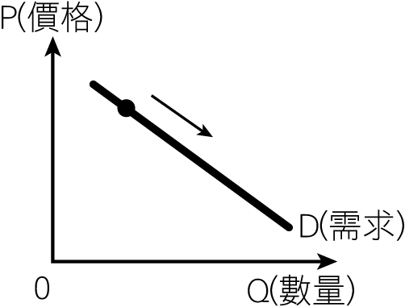 (B)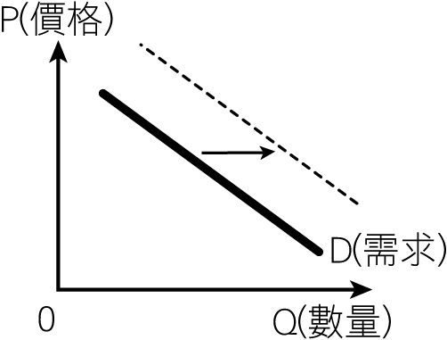 (C)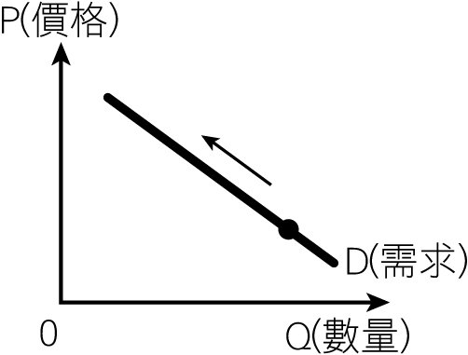 (D)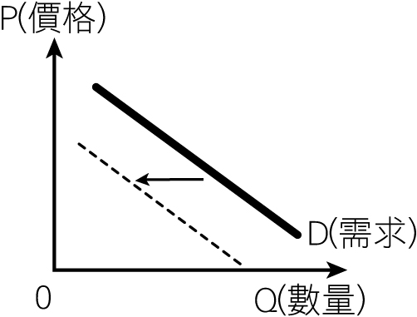
- 當「上海烤饅頭」店前的顧客總是大排長龍時，為了獲取更多利潤，下列哪一項措施是該店老闆可能採用的？
(A)推出買一送一促銷活動 (B)推出消費滿100元送50元的活動 (C)可以考慮漲價 (D)限量供應
- 為什麼每次颱風過後，蔬菜一定會漲價？ (A)所有商人藉機哄抬物價 (B)颱風過後，蔬菜更好吃，所以比較貴
(C)菜園受創，蔬菜供給量減少，所以漲價 (D)颱風過後，肉類降價，所以蔬菜漲價
- 颱風過境，菜價大漲，將會對需求面造成何種影響？
(A) (B) (C) (D)
- 「需求法則」是指需求量會隨著何者而變動？ (A)隨著價格漲跌而呈正向變動 (B)隨著價格漲跌而呈反向
(C)隨著供給增減而呈正向變動 (D)隨著供給增減而呈反向變動
- 知名大賣場宣布衛生紙將於一周後大漲 50%，造成消費者一窩蜂搶至賣場購入衛生紙，以儲備因應。請問，下列哪個選項的敘述，與題目所述的狀況相同。(A)製造衛生紙的廠商引進國外最新的機器，大幅提升產能 (B)鬼滅之刃電影大流行，即使鬼滅之刃的周邊商品價格調漲，消費者仍持續購入 (C)強烈颱風即將登陸臺灣，消費者預期生鮮蔬菜的價格將上漲，趕快上菜市場購買 (D)疫情爆發後，口罩業者預計口罩價格將水漲船高，暫時停止工廠出貨
- 下列有關價格與供給的關係，下列何者正確？ (A)供給法則在探討價格和需求量之間的關係 (B)商品價格上漲
時，供給量會減少 (C)供給量是在不同價格下，供給者對某一商品，願意且能夠供給的最小數量 (D)稀世珍寶的
供給會呈現幾乎垂直的曲線
- 當星巴克推出咖啡買一送一時，對於消費者有何影響？(A)需求量增加 (B)需求量減少(C)需求增加(D)需求減少
- 政府提高統一發票兌換金額，其目的是為了 (A)減少逃漏稅 (B)增加投資 (C)節省成本 (D)交易方便
- 誘因會影響個人行為，下列何者「不屬之」？ (A)為推廣使用發票載具，政府提高載具的發票中獎率 (B)垃圾
費隨袋徵收 (C)店家若提供塑膠袋，消費者必須以1塊購入 (D)每年5月，納稅義務人必須繳交所得稅
- 臺灣曾刮起澳門蛋塔的熱潮，市場上爭開多間蛋塔店。請據此選擇正確答案為 (A)經營廠商認為有利潤可圖 (B)經營廠商認為供給已過剩 (C)經營廠商認為需求已不足 (D)消費者認為供給已過剩
- 彰化師範大學附近每顆10元的「愛心粽」，可能以後吃不到了。賣粽子的阿伯40多年來不管物價怎麼漲，他始終是一顆肉粽只賣10元，因此被彰化師大學生封為 「愛心粽」；但熬不過油電調漲，進貨成本增加，不堪虧損，阿伯昨無奈說：「只好認命收攤了。」請問阿伯在市場裡面的角色為？ (A)消費者 (B)供給者 (C)債權人 (D)債務人
- 當商品的價格上漲時，會有何改變？(A)生產者供給量減少 (B)生產者供給量增加 (C)消費者需求量增加 (D)消費者需求量不變
- 臺灣某汽車代理業者表示，該汽車公司近期推出新款敞篷車入門款，原廠2016年對臺供應量僅100臺，接單價308萬元起跳，但其訂單早已超過百張，不少車主恐要等到明年才能交車。試問若據此呈現該款跑車當年度對臺灣的供給，應為下列何者？
(A)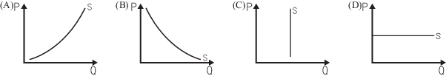 (B) (C) (D)
- 速食店裡黃澄澄的炸雞香脆又好吃，但是每天吃炸物卻會嚴重影響健康。某日炸雞店推出優惠促銷，原本1個40
元的炸雞，現在買2送1，引來許多人潮購買。根據上述，下列何者正確？ (A)當炸雞每個40元時，消費者沒有需求 (B)消費者排隊購買的誘因是價格 (C)表示當價格愈高，消費者需求量愈大 (D)由此可知價格和需求量成正比
- 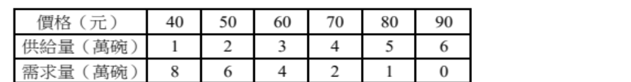表格中是皮蛋瘦肉粥市場的部分供需情形，請問下列相關敘述何者正確？

(A)當市場均衡時，均衡價格為60元 (B)當價格為80元時，會過剩5萬碗 (C)40元的價格會有7萬碗超額需求 (D)若價格為50元，交易量為6萬碗
- 據報導，近年來某名牌的包包在歐美爆紅，造成臺灣社會名媛不惜重金購買。因為太受歡迎，使得限量供應的名
牌包價格暴漲，對許多人的荷包已造成沉重負擔，但臺灣名媛仍是趨之若鶩，在節目上表示以擁有該種包包為榮。根據上文，以臺灣社會名媛對該種名牌包的消費需求和價格變化來看，該種名牌包應具有何種財貨的性質？
(A)正常財 (B)劣等財 (C)共有財 (D)炫耀財
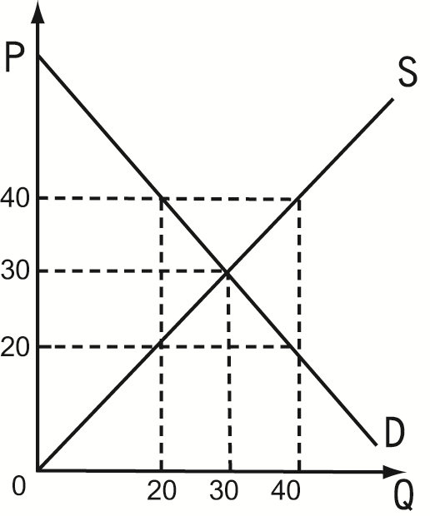
- 右圖為香菇市場供需圖，若菜農堅持在價格P為40元才肯賣，市場會出現何種現象：
(A)供給過剩40
(B)供不應求40
(C)供給過剩20
(D)供不應求20
- 受非洲豬瘟帶來的邊際衝擊，中國肉豬價格有望突破每公斤20元人民幣（約新臺幣93元），而小豬價格更是飆
漲，預估8月價格將達每公斤64元人民幣（約新臺幣300元），較3月翻倍。如何因應這段掌聲響起的過渡期，民眾普遍反應：少買一點。可發現價格與需求量之間的關係是下列何者？
(A)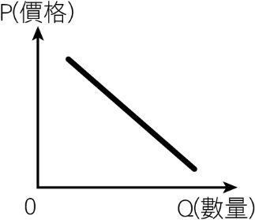 (B)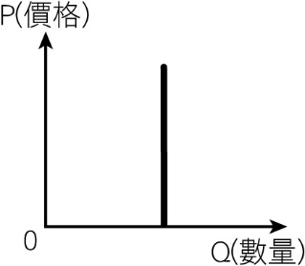 (C)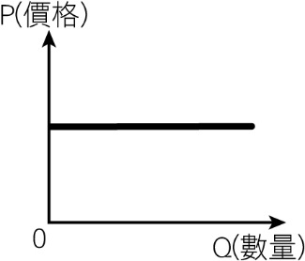 (D)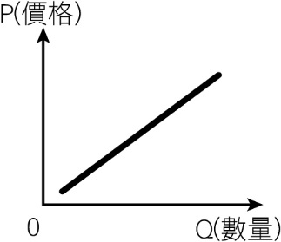
- 下列何者促銷手法與其他三者「不同」？ (A)周年慶，全面1折 (B)咖啡第二件6折 (C)口紅買一送一 (D)加
Line好友，贈送鑰匙圈
- 12月間中美洲某國與我國斷交，故2021年底我有14個邦交國，請問下列非我國現在邦交國? (A)梵諦岡 (B)尼
加拉瓜 (C)史瓦蒂尼 (D)帛琉
- 下列國家領導人配對，何者錯誤? (A)美國總統—拜登 (B)日本首相—菅義偉 (C)德國總理—蕭茲 (D)英國首相—強森
- 2022年冬季奧運預定在2月4日至20日舉行，美國、英國、澳大利亞、日本等國陸續宣佈外交抵制，以表達該主辦國對侵犯新疆維吾爾人人權和破壞台灣和香港民主的不滿，方法是不會有官方人員參與。請問該賽事舉辦國是 (A)中國 (B)法國 (C)俄羅斯 (D)土耳其

題組題
前高雄市長韓國瑜 108 年 1 月推出「高雄幣」APP，利用集點紅利給回饋折抵。試辦的包含六合夜市、南華商圈以及光華夜市，只要消費 10 元以上就能回饋高雄幣，可於商圈內的合作商家再度使用，反應良好，增加了約 2 ∼ 3 成營業額，讓多數店家眉開眼笑。
- 請問店家增加2-3成營業額是屬於(A)外部效益 (B)外部成本 (C)內部成本 (D)內部效益
- 夜市生意變好了，可是人多車多垃圾多，是屬於(A)外部效益 (B)外部成本 (C)內部成本 (D)內部效益

新冠肺炎（COVID-19）自前年底爆發至今，國際疫情依舊嚴峻，在國內更曾上演一波波的口罩搶購潮。各國考慮施打第三劑疫苗可能性。
- 我國曾對口罩進行實名制政策: 持本人「健保卡」前往購買，每張健保卡可用10元購買2片口罩，7天內不能重複購買。操縱口罩的價格，”看得見的手”是指: (A)供給 (B)需求 (C)價格 (D)政府
- 去年底在非洲地區發現新型變種病毒，年初已經傳至少38國家已有病例，愈來愈多病例無非洲國家旅行史，懷疑有潛在社區傳播可能，目前病例多數屬於輕症。請問該種病毒命名為(A)Beta (B)Gamma (C) Delta (D) Omicron
- 請問下列何者不是近期政府為提高疫苗覆蓋率所使用誘因? (A)在台北車站等地設點隨到隨打 (B)發五倍卷 (C)提供超市禮卷100元 (D)保證失聯移工施打疫苗不會被查處安心接種

假設目前勞動市場將打工薪資訂在100元，會有供不應求的情形，而訂在160元又有供過於求的問題。
- 請問工資160元可能位於右圖工資率的哪個區間? 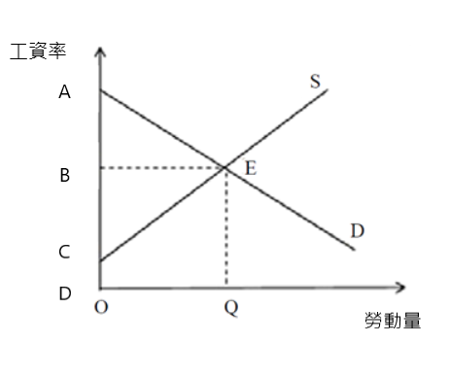
(A)A-B區間 (B)B-C區間 (C)C-D區間
- 如果政府將最低工資訂在160元，會對勞動市場產生什麼影響？(A)廠商增加僱用 (B)勞工退出職場
(C)就業增加 (D)失業增加
- 依前述，請問勞資雙方可能接受的薪資為(A)160元以上 (B)160元 (C)100元到160元 (D)100元
- 2022年我國基本薪資調整，請問新調整的時薪為(A)150 (B)160 (C)168 (D)170 元

